CONSELHO ESTADUAL DE EDUCAÇÃO
PROCESSO CEE Nº1562/85
INTERESSADO: PHILLIP SCHEINBERG
ASSUNTO : Equivalência de Estudos realizados na Escola Graduada
de São Paulo e solicitação de matrícula na 1ª série do
2º grau, em 1986, no Colégio Bandeirantes/Capital.
RELATOR : Consº Arthur Fonseca Filho
PARECER CEE Nº2058/85 -CESG- APROVADO EM 19/12/85

1. HISTÓRICO:
Phillip Scheinberg, filho de Morton Scheinberg e de Cecília Scheinberg, nascido a 17 de janeiro de 1971, em Boston, Massachussetts, aluno regularmente matriculado na 8ª série da Associação Escola Graduada de São Paulo, dirigiu-se diretamente a este Colegiado, em 5/12/85, através de seu pai, solicitando pronuciamento deste Conselho, quanto a viabilidade de sua matrícula no Colégio “Bandeirantes”, em março de 1986.
Aos autos foi anexada uma declaração da Associação da Escola Graduada de São Paulo, na qual a direção expõe que o ano letivo da escola inicia-se em agosto e tem seu termino previsto para junho.
O aluno está completando, no momento, o 1º semestre da 8ª série da citada escola.
O documento apresenta as disciplinas estudadas pelo interessado, bem como o seu aproveitamento referente ao 1º bimestre a saber: Comunicação e Expressão
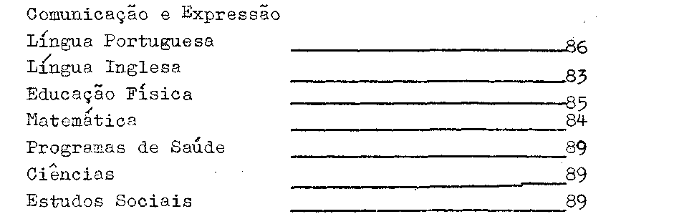
“As mesmas matérias continuarão a ser cursadas durante o 2º semestre, ocorrendo apenas a inclusão de cinco aulas semanais de Organização Social e Política do Brasil, perfazendo, uma carga horária final desta matéria, nesse semestre, de 90 horas” (fls.3).

PROCESSO CEE Nº1562/85 PARECER CEE Nº2058/85
2. APRECIAÇÃO:
Tratam os presentes autos de aluno que pretende transferência de uma escola que adota calendário de agosto a junho, para outra que adota o calendário usual (janeiro a dezembro).
O assunto já foi tratado normativamente no Parecer CEE nº1176/85, o qual deixa patente que as escolas que adotam calendário de agosto a junho não podem, no caso de transferência, matricular alunos no 2º semestre, sem que tenham cursado o 1º.
O mesmo raciocínio há de ser utilizado, quando a transferência vier a ocorrer no sentido inverso, isto é, quando o aluno pretende sair de escola que adota calendário de agosto a junho para outra que adota o calendário de janeiro a dezembro.
Nesta hipótese, a escola recipiendária não poderá matricular alunos em determinada série, sem que estes tenham concluído a série imediatamente anterior.
Assim, o aluno Phillip Scheinberg só pode transferir-se para o Colégio “Bandeirantes”, em 1986, arcando com o ônus de matricular-se na 8ª série do ensino de 1º grau.

3. CONCLUSÃO:
À vista do exposto e do contido no Parecer CEE nº1176/85, o aluno PHILLIP SCHEINBERG, se pretende transferir-se para escola que adota calendário de janeiro a dezembro, deve matricular-se, em 1986, na 8ª série do ensino de 1º grau.
CESG, aos 12 de dezembro de 1985
a) Consº Arthur Fonseca Filho - Relator -

PROCESSO CEE Nº1562/85 PARECER CEE Nº2058/85

4. DECISÃO DA CÂMARA:
A CÂMARA DO ENSINO DO SEGUNDO GRAU adota como seu Parecer o VOTO do Relator.
Presentes os nobres Conselheiros: Arthur Fonseca Filho, César Augusto Teixeira de Carvalho, Edmur Monteiro, Francisco Aparecido Cordão e Pe. Lionel Corbeil.
Sala das Sessões, aos 18 de dezembro de 1985
- Consº Pe. Lionel Corbeil
no exercício da Presidência

DELIBERAÇÃO DO PLENÁRIO
O CONSELHO ESTADUAL DE EDUCAÇÃO aprova, por unanimidade, a decisão da Câmara do Ensino do Segundo Grau, nos termos do Voto do Relator.
Sala “Carlos Pasquale”, em 19 de dezembro de 1985
a) CONSª. Maria Aparecida Tamaso Garcia
Presidente

